ПОСТАНОВЛЕНИЕ
администрации муниципального образования Пенкинское
Камешковского района Владимирской области

от 22.07.2019 № 34

Об утверждении схемы размещения мест (площадок)
накопления твердых коммунальных отходов
на территории муниципального образования Пенкинское

В соответствии с Федеральным законом «Об отходах производства и потребления» от 24.06.1998 № 89-ФЗ, Постановлением Правительства Российской Федерации от 31.08.2018 № 1039 «Об утверждении Правил обустройства мест (площадок) накопления твёрдых коммунальных отходов и ведения их реестра», на основании Устава муниципального образования Пенкинское постановляю:
1. Утвердить схему размещения мест (площадок) накопления твердых коммунальных отходов на территории муниципального образования Пенкинское согласно приложению.
2. Опубликовать настоящее постановление на официальном сайте администрации муниципального образования Пенкинское информационно-телекоммуникационной сети Интернет.
3. Контроль исполнения настоящего постановления оставляю за собой.

Глава администрации
муниципального образования Пенкинское Н.В. Львова

Приложение
к постановлению администрации
муниципального образования Пенкинское
от 22.07.2019 № 34

Схема
размещения мест (площадок) накопления твердых коммунальных отходов
на территории муниципального образования Пенкинское

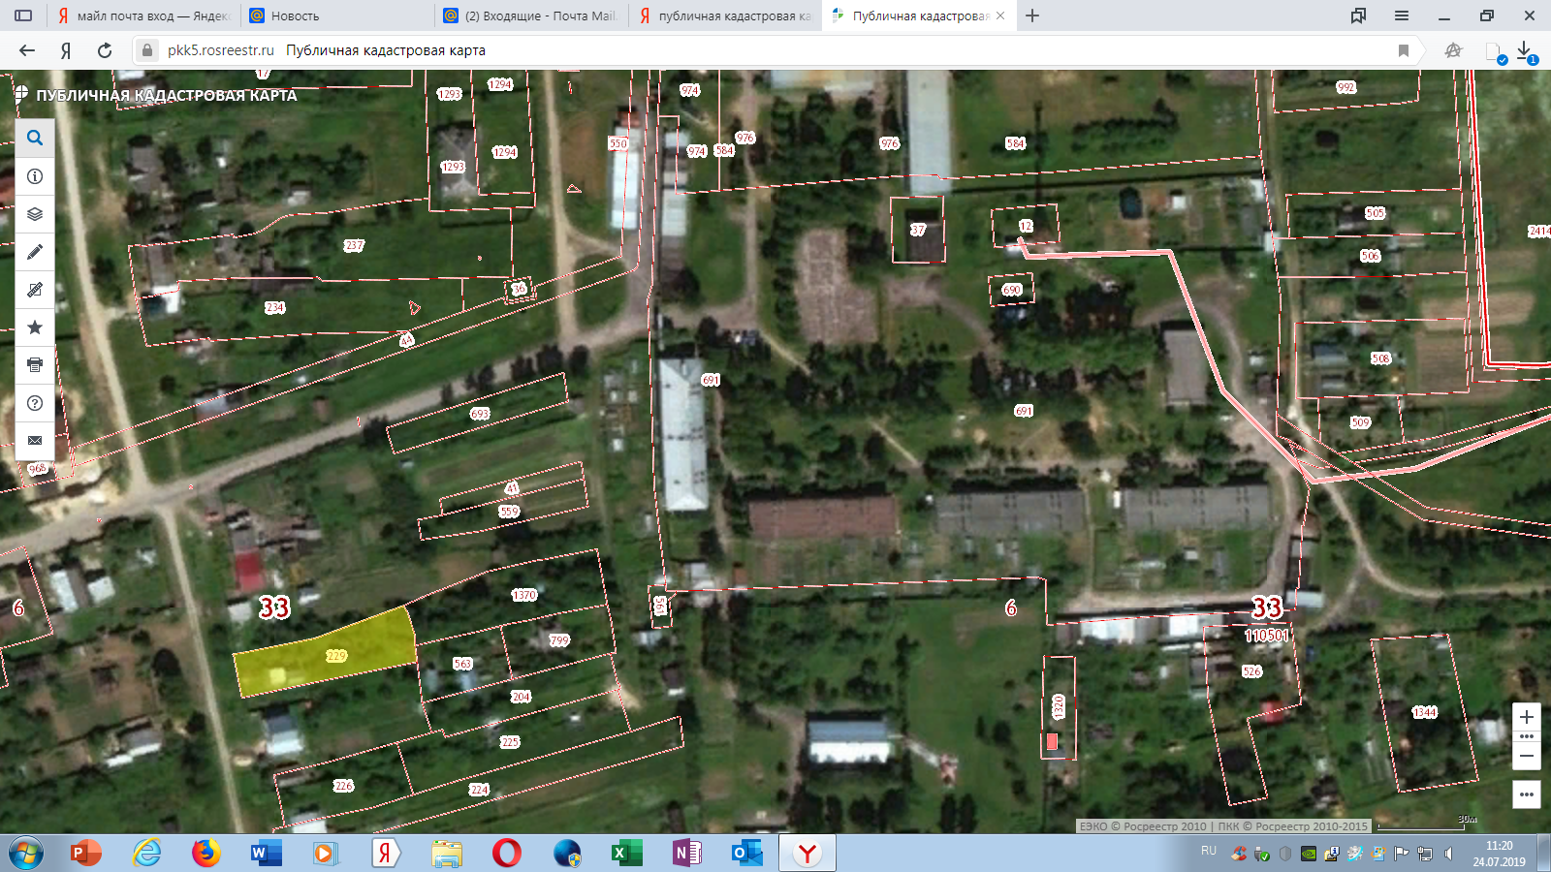
- Контейнерная площадка в с. Гатиха МКД в/г

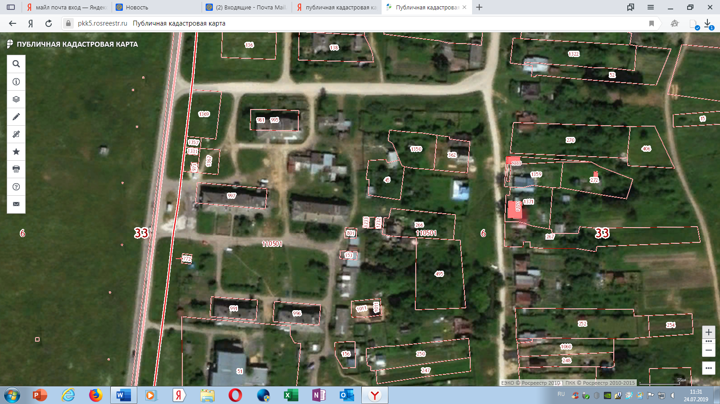
- Контейнерная площадка с. Гатиха, ул. Шоссейная, д.2

